
UNIVERSIDAD ESTATAL DEL SUR DE MANABÍ CARRERA DE INGENIERÍA EN TECNOLOGÍAS DE LA INFORMACIÓN

PROYECTO INTEGRADOR DE SABERES

TEMA:
Aplicación móvil para la enseñanza y aprendizaje de proyectos musicales
INTEGRANTES:
- Acuña Gomez Oscar Alexi
- Alava Del Pino Byron Sebastian
- Bermudez Rodriguez Marcos Rider

PI– 2023
JIPIJAPA - MANABÍ – ECUADOR

Contenido
INTRODUCCIÓN 4
CONTEXTUALIZACIÓN DEL PROBLEMA 4
FORMULACIÓN DEL PROBLEMA 4
OBJETIVOS 4
OBJETIVO GENERAL 4
OBJETIVOS ESPECÍFICOS 5
JUSTIFICACIÓN 5
HIPÓTESIS 5
METODOLOGÍA 5
DESCRIPCIÓN DEL PROYECTO 6
CUMPLIMIENTO NORMATIVA 6
MARCO TEORICO 7
SEGURIDAD DE LA INFORMACIÓN EN PROYECTOS MUSICALES 7
RIESGOS Y AMENAZAS EN PROYECTOS MUSICALES 7
Piratería de Música: 7
Filtración de Contenido No Publicado: 7
Violación de Derechos de Autor: 7
Falta de Reconocimiento: 8
Pérdida de Datos Musicales: 8
Ataques Cibernéticos: 8
Uso Fraudulento de Identidad: 8
Falta de Protección en Presentaciones en Vivo: 8
Fracaso en la Distribución Digital: 8
Amenazas Legales por Muestreo o Uso de Música: 8
TIPOS DE PROPIEDAD INTELECTUAL 8
CIBERSEGURIDAD EN LA INDUSTRIA MUSICAL: EL PHISHING 10
TECNOLOGÍAS PARA REFORZAR LA SEGURIDAD DE DATOS 11
.NET MAUI 13
¿Qué se puede hacer con .NET MAUI? 14
¿Cómo funciona .NET Multi-platform App UI? 14
¿Qué ofrece .NET MAUI? 15
¿Cuáles son las ventajas de .NET MAUI? 15
SOFWARE DE NOTACIÓN MUSICAL 17
INTELIGENCIA ARTIFICIAL MUSICAL 18
Cómo la inteligencia artificial influye en nuestra rutina 19
MODELOS DE AUDIO 23
¿Adiós al estudio musical? 23
¿Cómo usar la música en el aprendizaje? 24
ANEXOS 25
PROGRAMACIÓN DE LA INTERFAZ DE INICIO DE LA APLICACIÓN 25
PROGRAMACIÓN DE LA PAGINA DE BIENVENIDA Y LOGUEADO DE LA APP 25
PROGRAMACIÓN DE LA CREACIÓN DE LA CUENTA 25
PROGRAMACIÓN DE LOS BOTONES DE NAVEGACIÓN DEL SISTEMA COMPATIBLE CON ANDROID 26
EDICIÓN GRAFICA DE LA INTERFAZ DE USUARIO. 26
INTERFAZ DEL INICIO DE LA APP 26
PAGINA DE INICIAR O CREAR UNA CUENTA 27
PAGINA PARA LA CREACIÓN DE UNA CUENTA 27
MENÚ PRINCIPAL DONDE SE ELIGE LA CLASE A ESTUDIAR 27
PAGINA DE VIDEO DE LA CLASE UNO DEL CURSO DE DJ 28
PAGINA DE VIDEO DE LA CLASE DOS DEL CURSO DE DJ 28
Bibliografía 29

INTRODUCCIÓN
La industria musical ha experimentado una transformación significativa en los últimos años, gracias al avance tecnológico que ha democratizado la producción musical. En este contexto, la aplicación surge como una respuesta sólida y completa para satisfacer las necesidades de los artistas modernos en su búsqueda de expresión y originalidad.
El presente proyecto te enseñará como crear proyectos musicales a un nivel más creativo con esta aplicación innovadora se considerará un aliado más cercano en el proceso de aprendizaje con respecto a grabación y producción musical. Ya seas un compositor novato o un prodigio experimentado.

CONTEXTUALIZACIÓN DEL PROBLEMA
En la industria de la música, la enseñanza y el aprendizaje de proyectos musicales son elementos fundamentales para el desarrollo de habilidades y la creatividad musical. Sin embargo, existen desafíos significativos en este espacio. Muchos músicos, especialmente aquellos en áreas remotas o con recursos limitados, enfrentan dificultades para acceder a materiales educativos de alta calidad y asequibles para aprender a crear proyectos musicales. Si bien internet ofrece una amplia gama de recursos educativos, la calidad varía significativamente. Muchos sitios web y plataformas de enseñanza en línea no están regulados, lo que puede resultar en información incorrecta o poco confiable. En un mundo cada vez más digital, la falta de acceso a tecnología y aplicaciones móviles educativas limita las oportunidades para aprender y practicar la creación musical de manera efectiva.

FORMULACIÓN DEL PROBLEMA
¿Cómo podemos hacer que nuestra aplicación musical sea accesible y efectiva para todos y ofreciendo recursos de alta calidad para la creación musical?

OBJETIVOS

OBJETIVO GENERAL
Desarrollar y lanzar con éxito una aplicación móvil de enseñanza musical que brinde acceso asequible y de alta calidad a recursos, fomentando la creación musical y atendiendo a las necesidades de todo público y ubicaciones.

OBJETIVOS ESPECÍFICOS
-Diseñar una interfaz de usuario intuitiva y atractiva que sea accesible para usuarios de todas las edades y niveles de experiencia musical.
-Implementar videos que permitan a los usuarios practicar y experimentar directamente en la aplicación.

JUSTIFICACIÓN
El propósito de este proyecto educativo es que los estudiantes amplíen sus conocimientos musicales y culturales de tal manera que mejoren la calidad y su desarrollo personal, y que sobrepase la cotidianidad y logre identificar sus elementos básicos, mínimos como son los géneros musicales, ritmo, instrumentación, disposición y todo lo relacionado con la música.
Esta investigación abre el interés de personas que gustan de música en especial los niños y adolescentes que les gustaría obtener un buen aprendizaje musical y con el uso de la tecnología ahora es más fácil auto educarse.
Las habilidades musicales innatas del ser humano son susceptibles a la estimulación en edades tempranas; el desarrollo musical e integral genera en el individuo emociones, que bien llevadas ayudan a ser mejores personas, respetuosas con el entorno y con los demás.

HIPÓTESIS
La creación y lanzamiento de nuestra aplicación móvil de enseñanza musical, que proporciona acceso asequible, fomentará la participación activa de músicos de todos los niveles, mejorará sus habilidades musicales y fomentará la creatividad en la producción musical.

METODOLOGÍA
La metodología de desarrollo es un conjunto de pasos y enfoques sistemáticos utilizados para planificar, diseñar, desarrollar, probar y lanzar una aplicación móvil de enseñanza musical eficiente y efectiva. Esta metodología guía el proceso desde la concepción inicial de la aplicación hasta su implementación y mejora continua, asegurando que se cumplan los objetivos y necesidades de los usuarios.
El objetivo principal de esta metodología es garantizar que la aplicación móvil de enseñanza musical sea accesible, útil y satisfactoria para sus usuarios, promoviendo la participación activa, el aprendizaje efectivo y la creatividad en el campo de la música.

DESCRIPCIÓN DEL PROYECTO
Ofrece un entorno creativo estimulante, donde los usuarios pueden desarrollar sus ideas musicales sin límites. La aplicación cuenta con un conjunto de herramientas intuitivas que permiten la creación de armonías, melodías y ritmos de forma sencilla, incluso para aquellos con poca experiencia musical.
Para enriquecer el proceso creativo, la aplicación presenta una vasta biblioteca de sonidos y estilos musicales. Desde instrumentos clásicos hasta sintetizadores contemporáneos, los usuarios podrán experimentar con una amplia gama de sonidos para plasmar su visión musical.

CUMPLIMIENTO NORMATIVA
Un cumplimiento normativo importante para una aplicación móvil dedicada al desarrollo de proyectos musicales relacionados con seguridad de la información sería el cumplimiento con la Regulación General de Protección de Datos (GDPR por sus siglas en inglés).
El GDPR es una ley de privacidad y protección de datos que se aplica en la Unión Europea y a todas las organizaciones que procesan datos personales de ciudadanos de la UE. Aunque tu aplicación esté disponible en otros lugares fuera de la UE, es crucial cumplir con esta normativa si los usuarios de la UE utilizan tu servicio.

MARCO TEORICO

SEGURIDAD DE LA INFORMACIÓN EN PROYECTOS MUSICALES
La seguridad de la información en el contexto de proyectos musicales se refiere a la aplicación de medidas y estrategias para proteger la integridad, confidencialidad y disponibilidad de los datos y activos relacionados con la creación, producción y distribución de música. La confidencialidad musical garantiza que la información sensible en proyectos musicales, como maquetas, letras no publicadas, estrategias de lanzamiento y acuerdos contractuales, solo esté disponible para las partes autorizadas y protegidas contra divulgación no autorizada también Asegura que las grabaciones de audio, partituras y otros activos relacionados con la música no sean alterados o modificados sin autorización, manteniendo la fidelidad artística y el propósito original. En los derechos de autor y propiedad Intelectual Se refiere a la protección legal de la música y sus componentes, como letras, melodías y arreglos, contra su uso no autorizado o reproducción sin permiso.

RIESGOS Y AMENAZAS EN PROYECTOS MUSICALES
La seguridad de la información en proyectos musicales es de vital importancia debido a los riesgos y amenazas que existen. Algunos de estos riesgos incluyen la posibilidad de robo de propiedad intelectual, filtraciones de datos sensibles y violaciones de la privacidad.

Piratería de Música:
La distribución no autorizada de música a través de la copia ilegal y compartición en línea, lo que resulta en pérdidas económicas para los artistas y las discográficas.

Filtración de Contenido No Publicado:
La divulgación prematura de canciones, álbumes o proyectos musicales antes de su lanzamiento oficial, lo que puede afectar la estrategia de marketing y reducir el impacto de la presentación.

Violación de Derechos de Autor:
El uso no autorizado de música o muestras en proyectos musicales nuevos, lo que puede resultar en demandas legales y reclamaciones de derechos.

Falta de Reconocimiento:
Los músicos pueden enfrentar el riesgo de no ser debidamente reconocidos o recompensados por su trabajo en colaboraciones o proyectos conjuntos.

Pérdida de Datos Musicales:
La falta de medidas de respaldo adecuadas podría llevar a la pérdida de grabaciones, partituras u otros activos musicales, lo que tendría un impacto negativo en el proceso creativo.

Ataques Cibernéticos:
La exposición de información sensible o proyectos inéditos a través de ataques cibernéticos, como ransomware o robo de datos, puede comprometer la confidencialidad y la integridad de la música.

Uso Fraudulento de Identidad:
Los artistas y productores podrían enfrentar el riesgo de que sus nombres sean utilizados indebidamente en proyectos falsos o fraudulentos, lo que podría dañar su reputación.

Falta de Protección en Presentaciones en Vivo:
Los eventos en vivo pueden enfrentar amenazas como la interrupción de sistemas de sonido o la manipulación de archivos de respaldo, lo que afectaría la calidad de la presentación.

Fracaso en la Distribución Digital:
La música puede estar en riesgo de no alcanzar las plataformas de streaming o tiendas en línea deseadas, lo que limitaría su alcance y su impacto potencial.

Amenazas Legales por Muestreo o Uso de Música:
El uso no autorizado de muestras de música en nuevos proyectos podría llevar a disputas legales con los titulares de los derechos de la música original.

TIPOS DE PROPIEDAD INTELECTUAL
Proporcionan protección legal para diferentes tipos de creaciones y activos.
- Derechos de Autor: Protege obras literarias, artísticas y musicales originales, como libros, música, películas, pinturas, fotografías y software. Los titulares de derechos de autor tienen el derecho exclusivo de reproducir, distribuir y mostrar públicamente sus obras.
- Marcas Registradas: Protege signos distintivos que identifican productos o servicios, como logotipos, nombres de marcas y símbolos. Las marcas registradas evitan que otros utilicen signos similares que puedan causar confusión en el mercado.
- Patentes: Protege invenciones y descubrimientos nuevos y útiles, como dispositivos, procesos y métodos. Las patentes otorgan al titular el derecho exclusivo de fabricar, vender y utilizar la invención por un período determinado.
- Diseños Industriales: Protege la apariencia estética de productos, como la forma, la textura y el diseño visual. Los diseños industriales evitan la copia no autorizada de la apariencia externa de productos.
- Derechos de Obtentor de Plantas: Protege nuevas variedades de plantas que han sido desarrolladas a través de métodos de cría. Los obtentores de plantas tienen el derecho exclusivo de producir y vender estas variedades.
- Secretos Comerciales: Protege información confidencial, como fórmulas, procesos, métodos y estrategias empresariales. Los secretos comerciales se mantienen confidenciales y su protección no tiene un plazo de expiración definido.
- Topografías de Circuitos Integrados: Protege el diseño tridimensional de circuitos integrados utilizados en productos electrónicos. Evita la copia no autorizada de diseños de circuitos.
- Indicaciones Geográficas: Protege productos con una calidad, reputación o características vinculadas a una región geográfica específica. Garantiza que los productos sean auténticos y cumplan con ciertos estándares.
- Derechos de Autor de Software: Una categoría específica de derechos de autor que protege el software y sus elementos creativos, como el código fuente y el diseño visual de la interfaz.
- Derechos de Autor de Base de Datos: Protege la estructura y organización de las bases de datos. Los titulares de derechos de autor de bases de datos tienen control sobre la extracción y reutilización sustancial de su contenido.

CIBERSEGURIDAD EN LA INDUSTRIA MUSICAL: EL PHISHING
(Events, 2022) El phishing es una técnica delictiva que consiste en el envío de un correo electrónico suplantando la identidad de entidades bancaria, redes sociales, entidades públicas, empresas reconocidas o un servicio que utilicemos, y cuyo objetivo es obtener toda la información personal y bancaria que puedan conseguir de nosotros (como usuarios y contraseñas, direcciones, datos de tarjetas de crédito, etc) y/o realizar un cargo económico o infectar el dispositivo en el que abramos el archivo. Para ello, adjuntan ficheros infectados o enlaces a páginas fraudulentas.
En nuestro caso particular, el de negocio musical, lo que está ocurriendo recientemente es que el ciberdelincuente está haciéndose pasar por un proveedor o una empresa con la que estemos trabajando. Suplantando su identidad y haciéndonos creer que estamos hablando con el proveedor para conseguir, además de nuestra información personal y de la empresa, que le paguemos una factura falsa.
El ciberdelincuente se sirve de todas las técnicas y artimañas posibles para ganarse la confianza del usuario y para hacer ver al receptor que está ante un mensaje seguro o de un emisor que conocemos.
También puede ocurrir lo contrario, y es que desde un emisor que parece que es seguro, ya que suplantan identidades (normalmente con correos donde solo se cambia una letra) de
entornos conocidos, nos mandan un mensaje que puede causar alerta o amenaza y ante eso buscan que el usuario reacciona rápido e instintivamente sin revisar toda la información.
Esto se conoce como ingeniería social y es una de las técnicas más comunes en el phishing.

TECNOLOGÍAS PARA REFORZAR LA SEGURIDAD DE DATOS

1. Encriptación
(DocuSign, 2021) Se encarga de proteger los datos y archivos reales que se almacenan o que viajan a través de ellos. Esta estrategia es crucial para las empresas que utilizan la nube en sus operaciones y es la mejor manera de resguardar discos duros de datos y archivos que se encuentran en el tránsito, por medio del email, navegadores o la nube.
Cuando los datos son interceptados, una encriptación va a dificultar que los ciberdelincuentes puedan acceder a ellos. Esto se debe a que son legibles solo para usuarios autorizados.
2. Detección de intrusos y respuestas de brecha de seguridad
Cuando en la red ocurren acciones sospechosas, por ejemplo, si alguien intenta entrar, la detección de intrusos va a ser activada. Estos sistemas van a supervisar de manera continua y pasiva, el tráfico que hay en la red de tus datos y, cualquier comportamiento que parezca ilícito o anormal, lo van a marcar para una revisión.
De hecho, existen algunos sistemas que van a bloquear el tráfico, y recopilarán la información sobre ellos alertando a los administradores de la red.
Es importante que siempre se tenga un plan de respuesta para una violación de datos, porque hay que preparar el sistema con una solución eficaz.
Estos sistemas se pueden actualizar con regularidad y cada vez que sea necesario. Por ejemplo, si hay cambios en las características de la red o, si aparecen amenazas desconocidas que deben solventarse en el menor tiempo posible.
Si se posee un sistema sólido contra cualquier violación, esto va a garantizar que los recursos estén preparados y solo sigan instrucciones contra cualquier ataque y todo lo que esto conlleva como: asistencia legal, tener pólizas de seguro y notificar a cualquier socio lo que está sucediendo.
3. Firewall
El firewall en un software o hardware el cual está diseñado por reglas que bloquean el acceso a la red de usuarios que no se encuentren autorizados.
Se tratan de líneas de defensa excelentes, porque evitan la intersección de datos y bloquean el malware que intente entrar a tu red. Además, van a evitar que la información importante salga como, por ejemplo, contraseñas o datos confidenciales.
4. Firmas electrónicas
Aunque esta herramienta no es una tecnología para prevenir ataques de seguridad o garantizar la protección de tus sistemas empresariales, es un recurso muy útil para asegurar la protección de los datos de tus clientes durante el proceso de firma de un acuerdo.
La firma electrónica te permitirá agilizar acuerdos y hacer aprobaciones por medio de cualquier dispositivo. Además, brindará la máxima seguridad en el acceso a la información de tus documentos.
Esta tecnología se ha convertido en un instrumento indispensable en cualquier empresa, porque aparte de ser aceptada de manera legal en muchos países del mundo, cumple con estrictos estándares de certificación en la industria de seguridad, utilizando la tecnología de la criptografía de datos. De tal manera, vas a poder proteger los datos de tu empresa y estos van a ser transmitidos y almacenados de forma segura.
5. Análisis de vulnerabilidades
Los ciberdelincuentes suelen analizar tu red de forma activa o pasiva para buscar agujeros y vulnerabilidades. Por ello, un analista de seguridad de datos, debe hacer la evaluación de todas las vulnerabilidades y crear elementos claves que identifiquen los posibles fallos para cerrarlos.
Un buen software de análisis de seguridad de datos, se utilizará para aprovechar cualquier vulnerabilidad de cualquier ordenador, red o infraestructura que se comunique con los datos de tu empresa.

6. Ciberseguridad
El Internet es una red donde se comparte mucha información de cientos de millones de usuarios en un instante y existe riesgo de que la misma sea vulnerada.
Por ello, hay medidas de seguridad digital, conexiones cifradas y páginas seguras con protocolos de HTTPS que ocultan y protegen los datos enviados o recibidos en los navegadores.
Si se desean crear canales de comunicación seguros, los profesionales de la seguridad de Internet tienen que implementar protocolos TCP/IP y métodos de encriptación como: Secure Sockets. Son software antimalware y antispyware que se encargarán de hacer una supervisión del tráfico de Internet.

.NET MAUI
.NET MAUI, (ZIMALTEC , 2022) cuyo acrónimo es Multi-platform App User Interface, es un marco multiplataforma que permite desarrollar de manera nativa aplicaciones móviles y de escritorio utilizando únicamente como base C# y XAML.
Es decir, brinda la posibilidad de construir aplicaciones de alto rendimiento y ejecutables en Android, iOS, macOS y Windows, aprovechando los SDK de cada una de estas plataformas.
Su principal ventaja es que es de código abierto. Permite desarrollar gran parte de la lógica e interfaz del usuario una única vez, pudiendo utilizar dicho código en cualquier sistema operativo en el que se quiera desarrollar la App; todo ello comportándose de manera nativa.
También es importante destacar que .NET MAUI es una evolución de Xamarin.Forms, un marco de interfaz de usuario que permite compilar aplicaciones para Android e iOS utilizando C# como lenguaje de programación. Con esta evolución, Microsoft está buscando competir contra otras aplicaciones como son Flutter o React Native.

¿Qué se puede hacer con .NET MAUI?
Mediante .NET MAUI se pueden desarrollar aplicaciones que se ejecutan en sistemas iOS, macOS, Android y Windows desde un solo código compartido, en una sola API que permite una experiencia en el desarrollador ejecutándose en cualquier lugar y de tan sólo una escritura. Asimismo, ofrece un acceso a todos los aspectos de cada plataforma.
Las distintas plataformas muestran diferentes formas de definir la interfaz de usuario para una aplicación y proporcionan diferentes modelos para especificar cómo se comunican e interoperan los elementos de una interfaz de usuario. Si quieres saber qué se puede hacer con .NET MAUI que sepas que se puede crear la interfaz para cada plataforma de un modo separado a partir de un marco específico de la plataforma adecuado (.NET para iOS, macOS, Android o WinUI 3), pero este tipo de enfoque necesita que se mantenga una base de código para cada familia individual de dispositivos.

¿Cómo funciona .NET Multi-platform App UI?
En .NET MAUI (Parareda, 2023) se escribe un código que interactúe con la API de MAUI de .NET. A continuación, .NET MAUI consume las API de la plataforma nativa. Y, si es necesario, el código de la aplicación puede ejercer directamente las API de plataforma.
Si te preguntas cómo funciona .NET MAUI, es una aplicación que se puede escribir en Mac o en PC y compilarse en paquetes. De modo que:
· La aplicación de Windows creada con .NET MAUI hace uso de la biblioteca de interfaz de usuario de Windows 3 (WinUI 3) para crear aplicaciones nativas destinadas al escritorio de Windows.
· La aplicación de iOS compilada con .NET MAUI se compila de antemano (AOT) desde C# en un código de ensamblado ARM nativo.
· La aplicación de macOS creada con .NET MAUI usa Mac Catalyst. Se trata de una solución de Apple que tiene la aplicación iOS compilada con UIKit al escritorio y la aumenta con api de plataforma y AppKit adicionales según se necesite.
· Una aplicación Android creada con .NET MAUI se compila desde C# en un lenguaje intermedio (IL), que después se compila Just-In-Time (JIT) en un ensamblado nativo cuando se inicia la aplicación.

¿Qué ofrece .NET MAUI?
.NET MAUI facilita una colección de controles que se pueden usar para iniciar acciones, indicar actividad, mostrar datos, seleccionar datos, mostrar colecciones, etc. Aparte, .NET MAUI ofrece:
· Capacidad de personalizar controladores con el objetivo de mejorar la forma en que se muestran los elementos de la interfaz de usuario.
· Motor de diseño pensado para diseñar páginas.
· API multiplataforma que permite acceder a características nativas del dispositivo. Estas API permiten a las aplicaciones acceder a características como el acelerómetro, el GPS, la red y los estados de batería.
· Compatibilidad con enlaces de datos, para patrones de desarrollo con más diseño y fáciles de mantener.
· Varios tipos de páginas para poder crear tipos de navegación enriquecidos.
· Un único sistema de proyecto que usa varios destinos para dirigirse a iOS, macOS, Android y Windows.
· Funcionalidad de gráficos multiplatiforma, que facilita un lienzo que admite imágenes de dibujo y pintura, formas, y transformaciones de objetos gráficos.
· Recarga activa de .NET, para poder modificar el código fuente administrado y el código fuente XAML mientras se ejecuta la aplicación. Y después se puede observar el resultado de las modificaciones sin volver a generar la aplicación.

¿Cuáles son las ventajas de .NET MAUI?
En saber qué es .NET MAUI te preguntarás sobre cuáles son sus ventajas. Entre las ventajas más destacadas de usar el .NET MAUI están:
· Capacidad de comprobar el estado de conectividad de red del dispositivo y detectar posibles cambios.
· Permitir un acceso a sensores como la brújula, el giroscopio y el acelerómetro en los dispositivos.
· Se puede copiar y pegar un texto en el Portapapeles del sistema.
· Proporcionar información sobre el dispositivo en el cual se ejecuta la aplicación.
· Almacenar datos de un modo seguro.
· Iniciar flujos de autentificación basados en el explorador y que escuchen una devolución de llamada a una URL registrada de una aplicación concreta.
· Usar motores de texto a voz integrados para leer texto del dispositivo.
· Garantizar el mayor rendimiento posible. Se puede utilizar en cualquier plataforma y no existe una penalización por multidispositivo, algo frecuente en otras aplicaciones híbridas.
· Compartir código y recursos. Un solo Software Engineer puede desarrollar una aplicación para distintas plataformas, y usando la misma lógica y definición de UI. Los recursos como fuentes, imágenes,… se comparten, consiguiendo unificar su uso y la configuración en las cuatro plataformas.
· Ofrecer experiencia en un solo proyecto de desarrollo. Cuando se trabaja en otros frameworks, los Software Engineers tienen que trabajar varios proyectos a la vez para cada plataforma. Y con .NET MAUI se puede trabajar en un proyecto único con una experiencia de desarrollo multiplataforma coherente y simplificada, sea cual sea la plataforma de destino.
· Ahorro de tiempo, y de costes. En poderse utilizar en cualquier dispositivo no es necesario duplicar proyectos para adaptarlos a cada plataforma, de modo que se ahorra en tiempo y dinero.
Una vez conoces qué es .NET MAUI y cuáles son sus ventajas, aprovecho para explicarte que los Software Engineer que hemos trabajado previamente con Xamarin disponemos de conocimientos útiles para .NET MAUI, ya que está considerado la evolución de Xamarin. Realmente tiene muchas similitudes. En cambio, los Software Engineer que no han trabajado nunca con Xamarin primero deberán conocer de cerca las tecnologías XAML (idioma para crear interfaces de usuarios basado en XML) y el .NET (basado en programación C#, multiplataforma y que permite el desarrollo de aplicaciones de escritorio, web y móviles). Nunca es tarde para actualizarse.

SOFWARE DE NOTACIÓN MUSICAL
Programa que cuenta con 25 años de experiencia y que podemos considerar como un estándar o referente en notación musical. Permite crear, editar, escuchar, imprimir y publicar partituras.
Resulta increíble que la interfaz no esté traducida al español, aunque sí podemos hallar manuales y guías.
Control total sobre todos los aspectos del diseño y de la impresión de la página mediante una interfaz sencilla, aunque requiere un largo período de aprendizaje.
Permite extraer desde la partitura general, de manera fácil, las partes de cada uno de los instrumentos para imprimirlas individualmente.
Permite escanear partituras directamente.
Control de reproducción que, unido a la completa funcionalidad y compatibilidad con el estándar MIDI y a la biblioteca de sonidos de instrumentos VST de Garritan incluida, permite escuchar la partitura, ofreciendo una experiencia sonora extraordinaria a través de las salidas de audio disponibles.
Ofrece diferentes versiones que se adaptan a todo tipo de necesidades y ámbitos: compositores, arreglistas, músicos; profesores y estudiantes; editoriales musicales.
Programa para crear, editar, escuchar, imprimir y publicar partituras. Está dirigido a todos los usuarios: compositores, arreglistas y editores, así como para principiantes y estudiantes.
Flujo de trabajo mejorado gracias a su nuevo y lógico interface de usuario. Reproducción de partituras con una nitidez sorprendente gracias a la exclusiva biblioteca de sonidos de calidad profesional. Colabora más fácilmente con el soporte total de intercambio de archivos MusicXML y otras opciones para compartir. Acabado de las partituras con calidad de imprenta, con avanzadas características gráficas y tipográficas.
Diseñado por músicos y para músicos, Sibelius 7 es el modo más veloz, fácil e inteligente de escribir música. Permite llevar las partituras para actuaciones en directo con la aplicación Avid Scorch® para iPad.

INTELIGENCIA ARTIFICIAL MUSICAL
La inteligencia artificial (Medeiros, 2020) está transformando nuestra realidad en cientos aspectos. La mayoría de la gente asocia la IA con la evolución de los coches auto-conductores y los robots, y tienen razón. Sin embargo, una tecnología similar también está presente y ampliamente empleada en la industria de la música.
Hay múltiples aplicaciones de IA que usamos diariamente sin darnos cuenta. Por ejemplo, las plataformas de streaming tienen algoritmos de aprendizaje automático (un subconjunto de la Inteligencia Artificial) que están "silenciosamente incrustados" en nuestra experiencia auditiva. Las recomendaciones de los artistas y las listas de reproducción son grandes ejemplos de cómo los consumidores utilizan la IA a escala global para descubrir nueva música.
También vemos un desarrollo significativo de cómo consumimos la música. Múltiples iniciativas se centran en el proceso de creación de música. Este artículo destacará los avances más prominentes y de la IA en esta materia.
En la última década, las plataformas de streaming evolucionaron e hicieron más accesible la música, democratizando el segmento, especialmente para aquellos que no tenían acceso a las producciones y lanzamientos de prensa. Ahora, experimentamos una segunda ola en la que el papel de la Inteligencia Artificial impacta en la forma en que la gente compone y produce música.
Algunos profesionales consideran que la tecnología irá más allá de la asistencia a los artistas; podría sustituir parcial o totalmente lo que hacen los compositores e ingenieros de sonido en futuros álbumes y lanzamientos.
¿Es la IA realmente capaz de reemplazar a los humanos en la fabricación de música? ¿Escuchará la gente la música producida por los algoritmos?
Para aprender más, continúe leyendo la siguiente sección, donde desempacamos varios ejemplos del mundo real.

Cómo la inteligencia artificial influye en nuestra rutina
La inteligencia artificial está utilizando algoritmos y mecanismos para proporcionar experiencias aún más completas a los oyentes. El servicio de streaming Spotify, por ejemplo, utiliza la tecnología para crear listas de reproducción específicas para sus usuarios, según sus preferencias en la plataforma. Youtube, utiliza la inteligencia artificial para marcar contenidos con derechos de autor y automatizar la monetización de los anuncios.
Las Big Techs también se están involucrando en el nicho de la producción y creación musical. Los equipos de Google, por ejemplo, publican continuamente artículos y recursos para la comunidad de desarrolladores. Recientemente, uno de sus grupos de investigación publicó una serie de plugins de IA de código abierto llamando a la iniciativa Magenta. Magenta Studio es una colección de plugins de música construida sobre las herramientas y modelos de código abierto de Magenta. Utilizan técnicas de aprendizaje de máquinas de vanguardia para la generación de música. La colección de plugins también es compatible con Ableton Live, lo que facilita la adaptación a cualquier flujo de trabajo de los músicos.
En 2016, los investigadores de Sony utilizaron la inteligencia artificial para componer una canción al estilo de los Beatles, llamada "Daddy's Car". La pista inspirada en la banda inglesa contó con la ayuda del compositor francés Benoit Carré, para darle un toque humano a la composición.
Más tarde, en 2017, Taryn Southern prestó su voz a Amper (una plataforma de inteligencia artificial) para lanzar su primer álbum, titulado "I AM AI". El álbum fue creado casi en su totalidad por la plataforma. También fue celebrado por los críticos y puso el foco de atención en el mundo de la música y la tecnología.
El proyecto Jukebox desarrollado por OpenAI, es una de las más recientes y prominentes iniciativas de generación de música. Utiliza la inteligencia artificial para reconstruir la música de una manera moderna y eficiente. Provisto de género, artista y letra como entrada, Jukebox produce una nueva muestra de música producida desde cero.
La tecnología también ha logrado resultados increíbles en la masterización de la música, creando pistas con una calidad tal que es difícil diferenciar si fueron masterizadas por una máquina o por humanos. La masterización digital también tiene otro lado positivo, que hace que el proceso sea más rápido, más barato y que esté disponible para artistas independientes y producciones con un presupuesto ajustado.
La inteligencia artificial está en la base de buena parte de la nueva hornada de música electrónica. Gracias al aprendizaje automático (machine learning), estos sistemas pueden comprender sonidos, captar patrones, reproducir estilos, generar letras y, si procede, crear nuevas versiones de canciones que ya existen. Por supuesto, sin esfuerzo y en un tiempo récord. Esta fue, por ejemplo, la técnica pensada para la pieza principal de los Juegos Olímpicos de Tokio.
En este caso, la tecnología de Intel que se empleó tenía que servir para relacionar miles de canciones que, de un modo u otro, estuviesen vinculadas a los deportes, a la cultura japonesa y también a la naturaleza. A partir de este material, el programa informático tenía que barajar cientos de opciones... Pero la última palabra le correspondía al público. Por ello, los ciudadanos del país anfitrión de las olimpiadas podían decantarse por la composición que, en su opinión, mejor se adaptase a este encargo.
Lo cierto es que la inteligencia artificial y la música encajan cada vez mejor. Esta intersección entre industrias es tan sólida que proliferan las empresas especializadas en este tipo de tareas. Su cometido es desarrollar software sencillo y rápido, como JukeDeck, compañía que fue absorbida por los propietarios de TikTok. Un movimiento como este daba a entender lo prometedora que era su idea: interpretar automáticamente vídeos y ponerles música que estuviese en consonancia.
La vertiente lírica de las canciones es otro terreno en el que el recorrido de esta tecnología es considerablemente amplio y variado. Numerosos artistas están siguiendo el planteamiento de escritura automática de David Bowie en Hallo Spaceboy, un influyente sencillo de la década de los noventa. Otros autores, como Grimes, en la pista So Heavy I Fell Through The Earth-Art Mix, se están decantando por los sonidos de sintetizadores neuronales.
Los más audaces se están valiendo de la inteligencia artificial para grabar álbumes completos, como Taryn Southern, con I AM AI. El movimiento no se detiene, más bien lo contrario, es decir, se está acelerando. La progresión evidencia que esta actividad permanece ajena al frenazo que ha sufrido el sector por culpa de las restricciones impuestas en todo el mundo para contener el avance de la pandemia del coronavirus, unas medidas que han cosechado críticas por parte de la mayoría de profesionales.
Internet ha jugado un papel crucial en el crecimiento de los servicios de transmisión de música. Basta pensar que, en 2016, por primera vez en la historia, estas plataformas generaron la mayor parte de los ingresos de la industria musical. Todo gracias a la integración temprana de la Inteligencia Artificial a los servicios de los principales proveedores de música, como Spotify, Apple, Google, Pandora y Amazon.
En la actualidad, casi todos los servicios de transmisión de música ayudan a los usuarios a crear la lista de reproducción correcta a través de la Inteligencia Artificial y Machine Learning, que son capaces de comprender los gustos de los clientes y recomendar canciones para añadir a la cola.
En el caso de Spotify, utiliza la Inteligencia Artificial y Machine Learning para descubrir y actuar a partir de los datos externos y el comportamiento de los usuarios, conservando su lugar como uno de los sitios de servicios de transmisión de música más populares de la web.
Spotify es la mayor aplicación de servicios de música bajo demanda de la actualidad. La empresa tiene un historial de traspasar los límites de la tecnología mediante el uso de la Inteligencia Artificial y Machine Learning para mejorar la experiencia del usuario a través de una visión matizada de los datos de los clientes. En los últimos tiempos han adquirido varias empresas de tecnologías para ampliar aún más sus posibilidades, asegurándose de que se mantengan a la vanguardia del mundo de la transmisión de música en tiempo real.
Spotify está haciendo todo lo posible para que escuches más música.
La compañía ha creado algoritmos para gobernar todo, desde su mejor pantalla de inicio personal hasta listas de reproducción curadas como Discover Weekly, y continúa experimentando con nuevas formas de entender la música, y por qué la gente escuche una canción o género sobre otra.
La pantalla de inicio de la aplicación es un buen ejemplo de cómo los algoritmos gobiernan una experiencia auditiva. Su objetivo es ayudar a los usuarios a encontrar rápidamente algo que les guste escuchar. La pantalla de inicio se rige por un sistema de Inteligencia Artificial llamado BaRT, Bandits for Recommendations as Treatments. La tarea del sistema es organizar cada pantalla de inicio de forma personalizada para cada usuario. Esto incluye los estantes, o filas de listas de reproducción, y el orden en que aparecen las listas de reproducción en esos estantes.
El sistema puede reducirse a dos conceptos, explotar y explorar. Explotar se refiere a utilizar la información que Spotify conoce sobre ti, el usuario. Tiene en cuenta tu historial de escucha de música, las canciones que te has saltado, las listas de reproducción que has creado, tu actividad en las funciones sociales de la plataforma e incluso tu ubicación. Por su parte explora, se refiere a que Spotify utiliza la información sobre el resto del mundo, como listas de reproducción y artistas similares a tus gustos musicales pero que aún no has escuchado, la popularidad de otros artistas y mucho más.
El éxito de BaRT se mide verificando si realmente escuchas la música que te sugieren y por cuánto tiempo. Cuando se transmite una canción durante más de 30 segundos, el algoritmo realiza un seguimiento de la misma como si fuera una recomendación correcta, de acuerdo con la presentación. Cuanto más tiempo escuchas la lista de reproducción o conjunto de canciones recomendadas, mejor será la recomendación.
Spotify deja claro que el éxito de todos los servicios algorítmicos solo es posible porque cada acción que realizas en la plataforma es rastreada y registrada.
Dicho esto, lo datos impulsan las decisiones en todos los departamentos de Spotify. Esta información se utiliza para entrenar algoritmos que extrapolar información relevante tanto del contenido de la plataforma como de las conversaciones en línea sobre música y artistas, asó como de los datos de los clientes, y se utiliza para mejorar la experiencia del usuario.
Un ejemplo es Discover Weekly, que llegó a 40 millones de personas en el primer año de su introducción. Cada lunes se presenta a los usuarios individuales una lista personalizada de treinta canciones. La lista de reproducción recomendada incluye pistas que el usuario podría no haber escuchado antes, pero las recomendaciones se generan en función del patrón de historial de búsqueda del usuario y de sus preferencias musicales potenciales. Machine Learning permite que las recomendaciones mejoren con el tiempo. No solo mantiene a los usuarios regresando, sino que también permite una mayor exposición para los artistas que los usuarios no pueden buscar orgánicamente.

MODELOS DE AUDIO
Los modelos de audio se utilizan para analizar los datos de las pistas de audio en bruto y categorizar las canciones en consecuencia. Esto ayuda a la plataforma a evaluar todas las canciones para crear recomendaciones, independientemente de la cobertura en línea. Por ejemplo, si hay una nueva canción lanzada por un nuevo artista en la plataforma, los modelos de Procesamiento de Lenguaje Natural podrían no darse cuenta si la cobertura en línea y en los medios sociales es baja. Sin embargo, aprovechando los datos de las canciones de los modelos de audio, el modelo de filtrado colaborativo podrá analizar la pista y recomendarla a usuarios similares junto con otras canciones más populares.
Spotify también ha adoptado redes neuronales convolucionales, que resultan ser la misma tecnología utilizada para el reconocimiento facial. En el caso de Spotify, estos modelos se utilizan en datos de audio en lugar de en píxeles.
De esta manera, Spotify se presenta no solo como una plataforma para los músicos populares existentes, sino también como una plataforma que ofrece oportunidades para que la próxima generación de músicos en ciernes gane reconocimiento.
Ya hemos explicado un poco en cómo implementa Spotify la Inteligencia Artificial dentro de su plataforma, veamos ahora cómo los otros principales actores del sector de los servicios de transmisión de música utilizan estas tecnologías para mejorar automáticamente sus servicios.

¿Adiós al estudio musical?
Las tecnologías (Comabella, 2023) cada vez son capaces de abarcar más funciones de forma rápida, sencilla y eficiente. Si tenemos una máquina que sabe programar, generar nueva música o copiar estilos, ¿qué podemos aportar nosotros? Para Serra, “están facilitando enormemente el no tener que desarrollar una serie de habilidades que igual no son fundamentales. La intuición, el saber escuchar, el tener un buen oído son habilidades esenciales para cualquier músico. Pero ciertas más específicas, como tocar el piano o saber notación, para muchos tipos de música, claramente ahora no son necesarias”.
La pianista y física Almudena Martín Castro amplía la mirada hacia nuestro papel como oyentes, “me pregunto qué es lo que nos dice a nosotros eso sobre nuestra propia manera de escuchar música. La IA encuentra patrones y, en base a esos patrones, genera nuevas ideas que encajan con él. La cuestión es si esos patrones son suficiente. Además de sonar bien, que nos represente de alguna manera, que comunique algo que un humano ha sentido o ha pensado. Cuánto nos podamos identificar con eso es la pregunta que a mí me queda”.

¿Cómo usar la música en el aprendizaje?
Práctica musical para la interacción social, es el proyecto que desarrolla la Facultad de Ciencias Humanas y de la Educación (FCHE) de la Universidad Técnica de Ambato (UTA) a través de actividades y habilidades musicales para estimular las capacidades físicas y psicológicas de niños, niñas y adolescentes con necesidades educativas especiales, asociadas o no con una discapacidad, en la provincia de Tungurahua.
La educación musical potencia el proceso aprendizaje- enseñanza al ser una herramienta pedagógica lúdica en el aula, involucrando elementos fundamentales de la interacción social, como: tomar turnos, escuchar y responder a otra persona. En el salón de clases, es el lugar en donde algunos estudiantes presentan dificultad para integrarse, por esta razón, el principal objetivo de la investigación es lograr una participación plena mediante ejercicios musicales.
El proyecto es ejecutado con las carreras de: Trabajo Social, Psicopedagogía y Educación Básica, los beneficiarios son los alumnos del Centro Inclusivo de Discapacidades “El Peral” de la ciudad de Ambato, quienes incorporan a sus clases: canciones, instrumentos musicales, melodías y composiciones para impulsar su desarrollo intelectual y social.
La investigación conjuga varias disciplinas y pretende finalizar para el año 2020. Una de las metas propuestas, es la formación de un grupo musical integrado por niños, niñas y adolescentes con necesidades educativas especiales o con alguna discapacidad, para relacionarse de forma espontánea y vivir una experiencia educativa dinámica a través de la música.

ANEXOS

PROGRAMACIÓN DE LA INTERFAZ DE INICIO DE LA APLICACIÓN
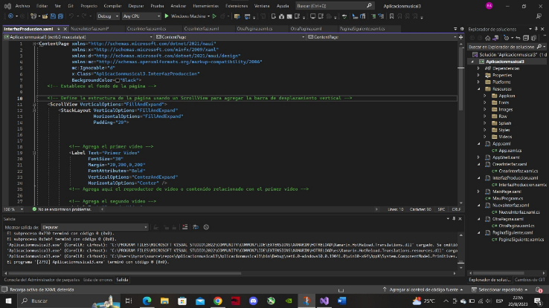

PROGRAMACIÓN DE LA PAGINA DE BIENVENIDA Y LOGUEADO DE LA APP
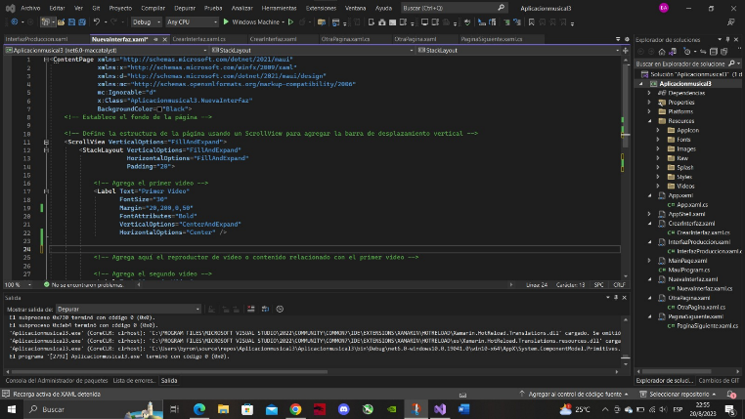

PROGRAMACIÓN DE LA CREACIÓN DE LA CUENTA
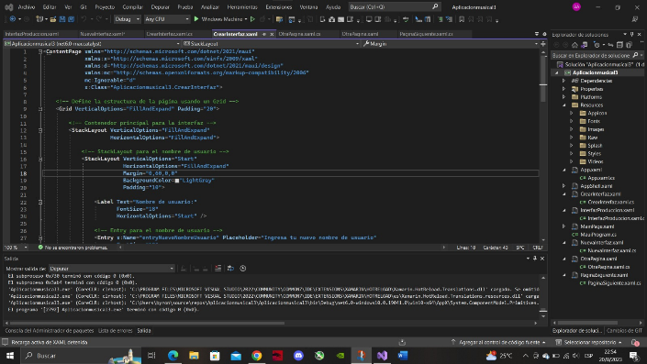

PROGRAMACIÓN DE LOS BOTONES DE NAVEGACIÓN DEL SISTEMA COMPATIBLE CON ANDROID
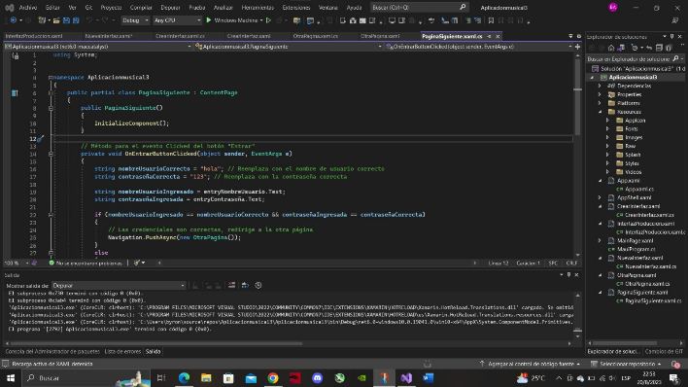

EDICIÓN GRAFICA DE LA INTERFAZ DE USUARIO.
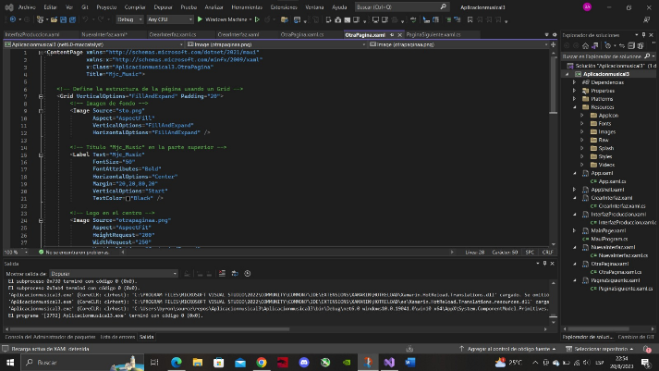

INTERFAZ DEL INICIO DE LA APP
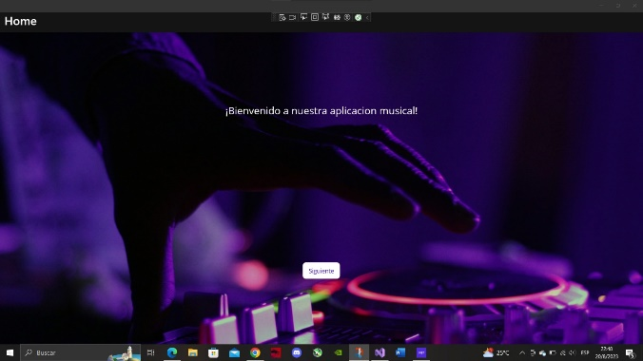

PAGINA DE INICIAR O CREAR UNA CUENTA
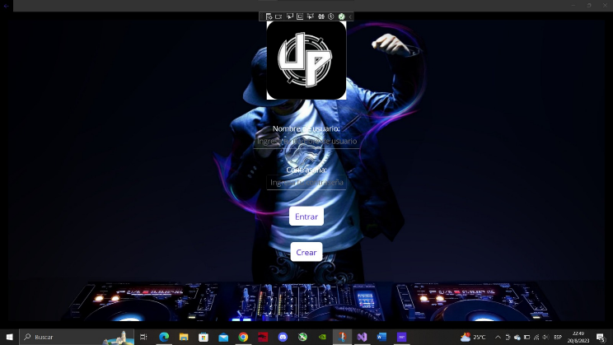

PAGINA PARA LA CREACIÓN DE UNA CUENTA
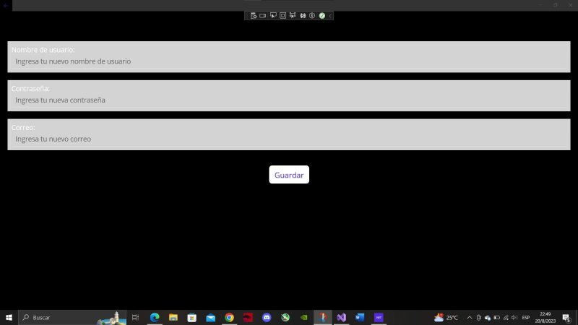

MENÚ PRINCIPAL DONDE SE ELIGE LA CLASE A ESTUDIAR
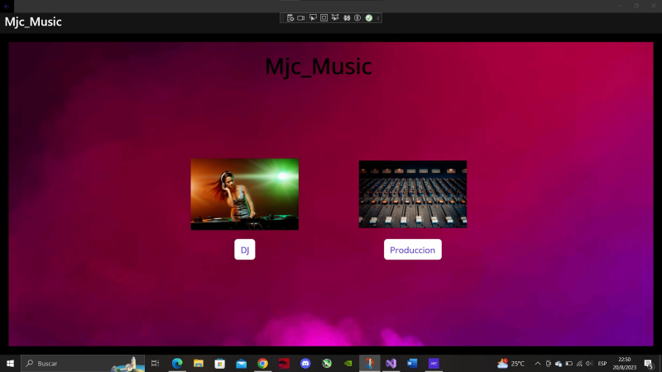

PAGINA DE VIDEO DE LA CLASE UNO DEL CURSO DE DJ
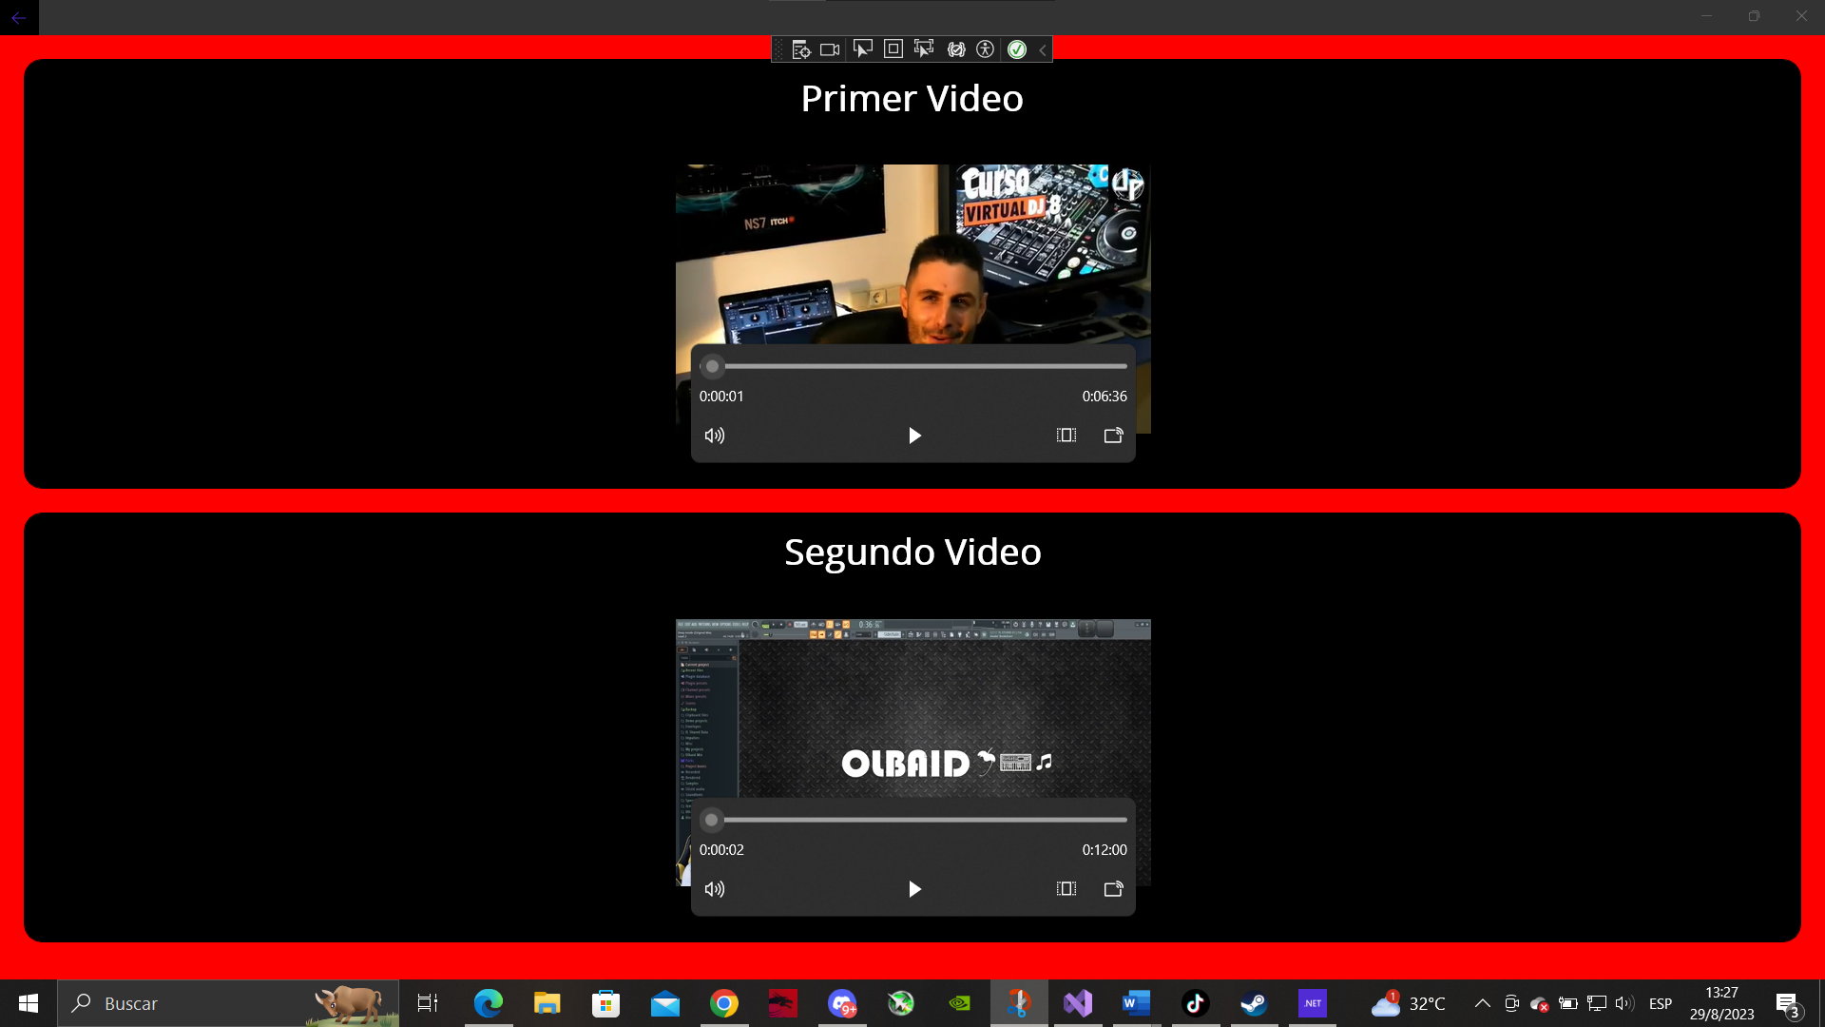

PAGINA DE VIDEO DE LA CLASE DOS DEL CURSO DE DJ
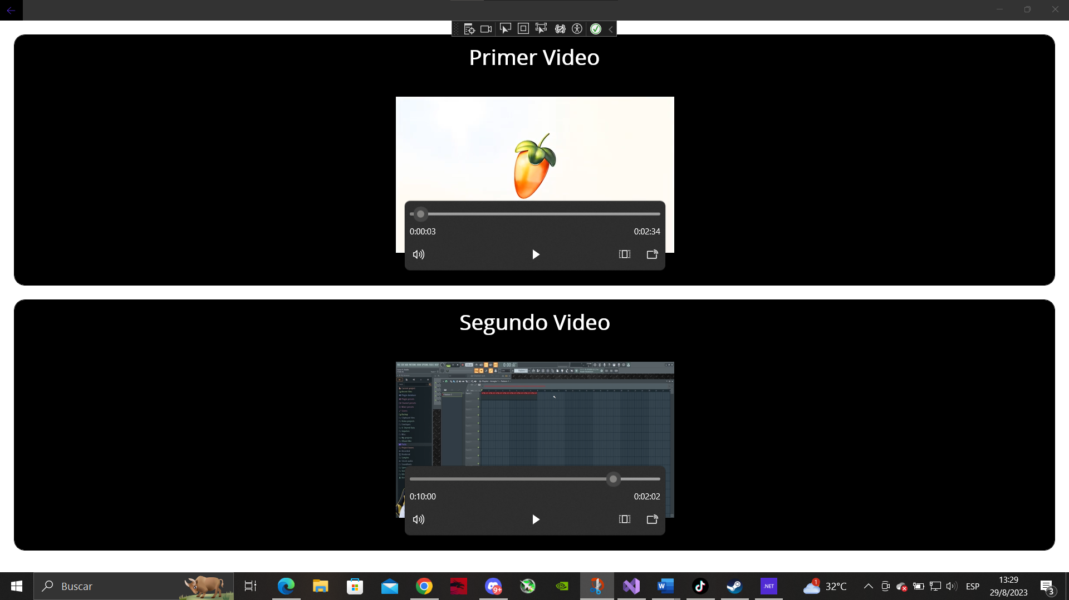

Bibliografía
Comabella, M. (11 de Julio de 2023). RTVE. Obtenido de RTVE: https://www.rtve.es/television/20230711/inteligencia-artificial-industria-musical-cazador-cerebros/2451737.shtml
DocuSign, C. d. (9 de 11 de 2021). Docusign. Obtenido de Docusign: https://www.docusign.mx/blog/seguridad-de-datos
Events, A. (24 de 11 de 2022). ARAYTOR. Obtenido de ARAYTOR: https://araytor.com/ciberseguridad-en-la-industria-musical-el-phishing/
Medeiros, A. (21 de Septiembre de 2020). Moises. Obtenido de Moises: https://moises.ai/es/blog/inspiracion/inteligencia-artificial-industria-musical/
Parareda, J. (9 de Febrero de 2023). LINKEDIN. Obtenido de LINKEDIN: https://es.linkedin.com/pulse/qu%C3%A9-es-net-maui-y-cu%C3%A1les-son-sus-ventajas-jordi-parareda
ZIMALTEC . (20 de Agosto de 2022). Obtenido de ZIMALTEC: https://www.zimaltec.es/blog/net-maui-la-apuesta-de-microsoft-para-el-desarrollo-de-apps-multiplataforma

